La Chouette Agence

Rapport d’optimisation du site web


Sommaire
I. Optimisations effectuées 3
I.1. Titre et description de page cohérents 3
I.2. Optimisation des balises meta 4
I.3. Définir une langue par défaut pour le site 5
I.4. Structurer le html 6
I.5. S’assurer que le texte soit lisible pour tous 8
I.6. Bannir les techniques assimilables à du Black Hat 9
I.7. Optimiser la taille des images 10
I.8. Accélérer le chargement des ressources 12
I.9. S’assurer que les URL soient intelligibles 13
I.10. Services « externes » au site 14
II. Analyse comparative 15
II.1. Validateur html W3C 15
II.2. Rapidité 16
II.3. Accessibilité 18
II.4. SEO Checkup 19
III. Aller plus loin 20
III.1. Mots clés et contenu 20
III.2. Liens partenaires 21
III.3. CDN 21

Optimisations effectuées

Titre et description de page cohérents

Explications et solutions mises en place
Une balise <title> indique aux internautes et aux moteurs de recherche le sujet d'une page en particulier. Il est conseillé de créer un titre unique pour chaque page du site.
La balise Meta "description" d'une page fournit aux moteurs de recherche un récapitulatif de la page.
Le titre d'une page consiste en quelques mots ou une expression, alors que la balise Meta "description" peut contenir une ou deux phrases, voire un court paragraphe.
- Choisir un titre lisible et évocateur du contenu de la page.
- Choisir une description qui résume avec précision le contenu de la page
- Uniques pour chaque page

Avant
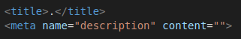
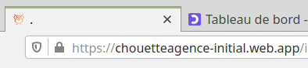

Après
Page d’accueil :
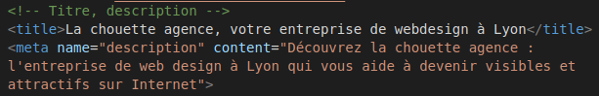
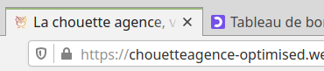
Page de contact :
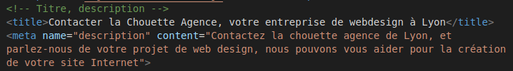

Optimisation des balises meta

Explications et solutions mises en place
La balise meta pour les robots permet d’indiquer aux moteurs de recherches la manière dont chaque page doit être indexée, et si les liens doivent être suivis ou pas.
Les balises meta Open Graph permettent de donner des informations aux réseaux sociaux lorsqu’ils génèrent le lien vers le site. Ce qui peut augmenter le trafic en provenance de ces derniers, et dont améliorer indirectement le SEO
La balise meta keyword est aujourd’hui inutile.
- Ajouter une balise meta Robots
- Ajouter des balises meta Open Graph et Twitter Card
- Supprimer la balise meta keywords

Avant

Après
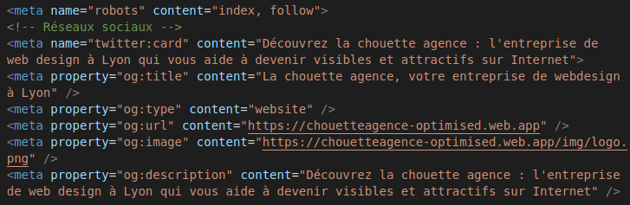
Idem pour la page de contact

Définir une langue par défaut pour le site

Explications et solutions mises en place
Une mauvaise utilisation de cet attribut empêche les moteurs de recherche de cibler spécifiquement le public français.
- Ajouter l'attribut lang sur la balise html

Avant
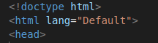

Après
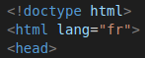

Idem pour la page de contact

Structurer le html

Explications et solutions mises en place
Le code HTML devrait être structuré sous forme de « blocs » de type header, footer, section, etc.
D’autre part, les titres doivent être correctement hiérarchisés.
- Réécrire les titre h2 lorsque c'est nécessaire
- Remplacer certaines div génériques avec une balise sémantique appropriée (header, footer, etc.)

Avant
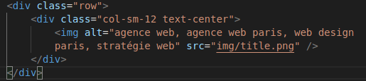
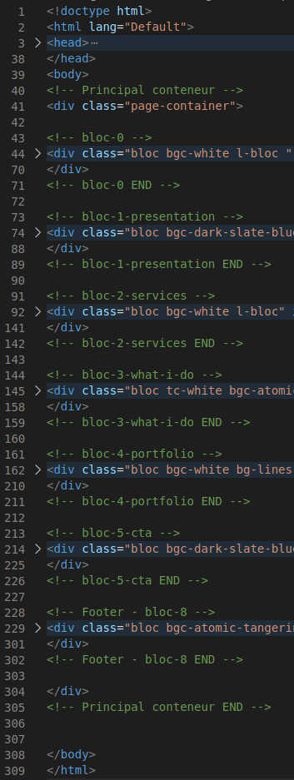

Après
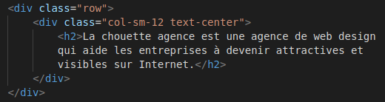
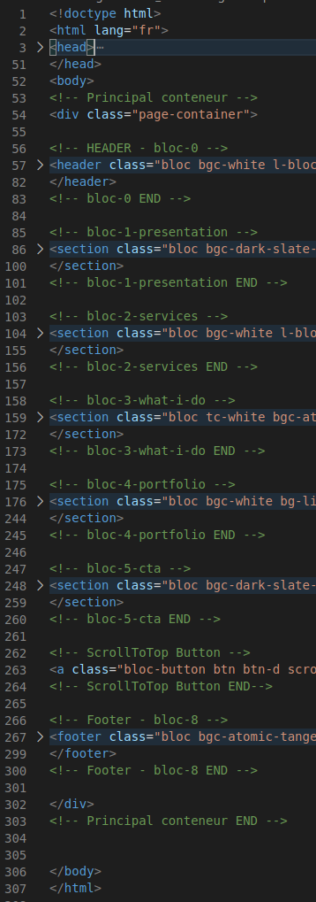

S’assurer que le texte soit lisible pour tous

Explications et solutions mises en place
Assurer l’accessibilité pour tous est essentiel. Plusieurs règles doivent être respectées au niveau par exemple, des couleurs, du focus, etc. Il est possible de localiser très facilement et rapidement ces problèmes d’accessibilité en installant un plugin spécifique sur son navigateur. Wave par exemple.
- Modifier certaines couleurs pour avoir un contraste suffisant sur tout le site
- Augmenter la taille de certains textes trop petits
- Utiliser des attributs aria pour les utilisateurs de liseuses lorsque c’est nécessaire
- Lier les labels avec les inputs du formulaire de contact (focus du input au clic sur le label)

Avant


Après
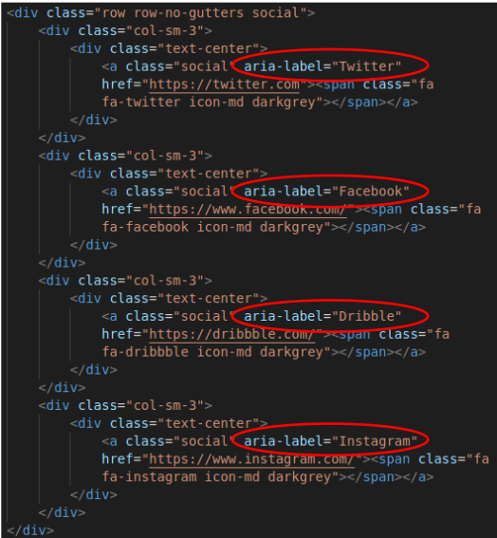

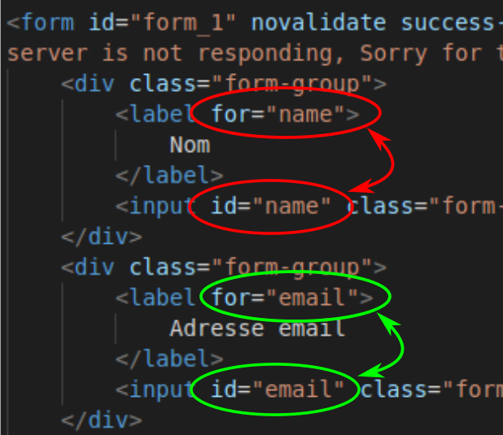

Bannir les techniques assimilables à du Black Hat

Explications et solutions mises en place
Toutes les techniques de référencement pouvant être associées à des techniques « Black Hat » doivent absolument être évitées, car elles sont facilement repérées par Google et très sévèrement pénalisées.
- Donner un titre alternatif cohérent aux images
- Supprimer les contenus dissimulés
- Supprimer les liens partenaires de mauvaise qualité

Avant
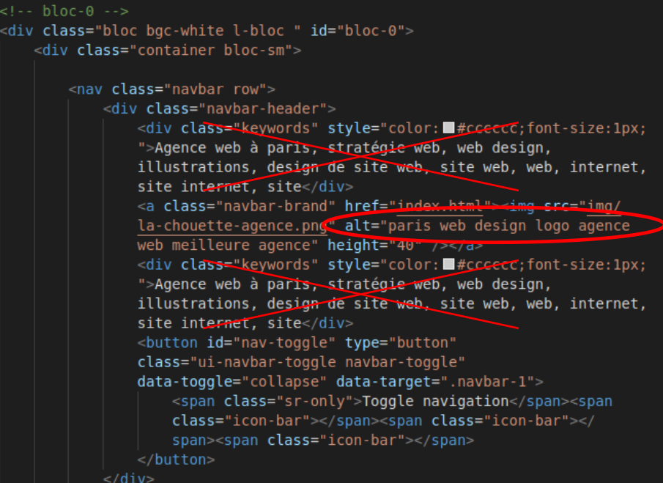

Après
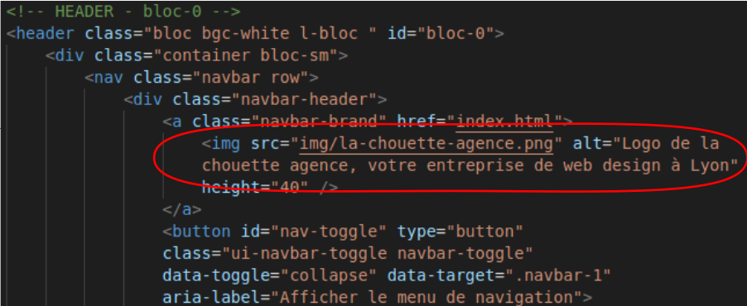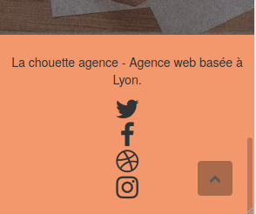

Optimiser la taille des images

Explications et solutions mises en place
Les images dans un mauvais format (bmp) ou d’une trop grande définition, implique un temps de chargement plus important.
En particulier, porter son attention à la version mobile car c’est cette version qui est utilisée par les crawlers de Google
- Réduire la dimension des images à son minimum nécessaire
- Utiliser des formats d’images efficaces : jpg, png, et webp lorsque c’est possible (dans ce cas, assurer la compatibilité avec les vieux navigateurs)
- Utiliser un compresseur d’image pour réduire encore plus les fichiers (https://compressor.io/)
- Utiliser des images adaptatives (charger des images différentes en fonction de la taille de l’écran : @media en css ou <picture> en html)

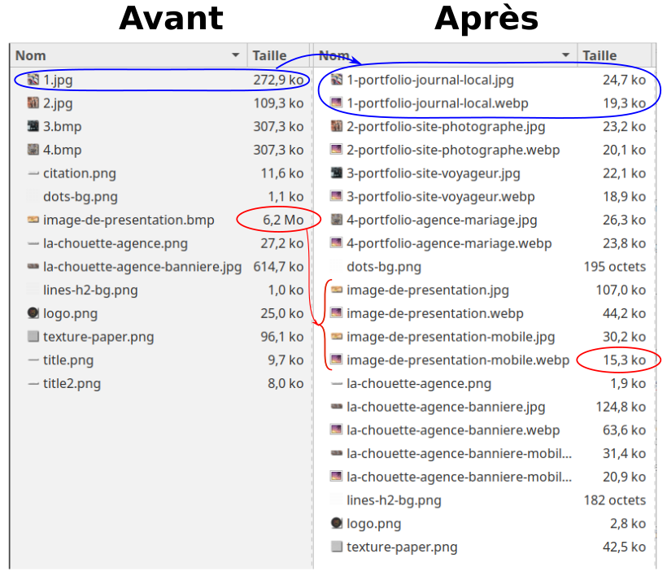

En CSS, gestion des background de différentes dimensions en fonction de la taille de l’écran, grâce à une media querry, et en assurant la compatibilité avec webp :
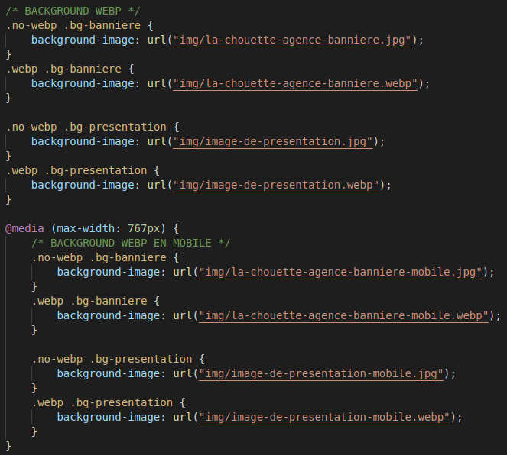
Dans le HTML, utilisation de la balise <picture> pour gérer la compatibilité avec webp :
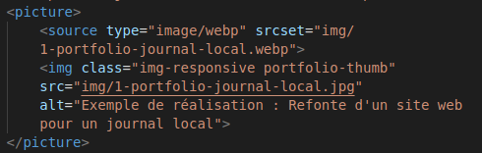

Accélérer le chargement des ressources

Explications et solutions mises en place
La vitesse de chargement a un fort impact sur le SEO, donc il faut tenter de minimiser ce temps de chargement. Uns solution est de minifier les ressources CSS et JS, c’est à dire enlever tous les commentaires et espaces superflux.
De plus, le chargement du javascript ne doit pas bloquer le chargement du html, donc son chargement sera différé.
- Minifier les fichiers CSS et JS
- Différer le chargement du JS

Avant
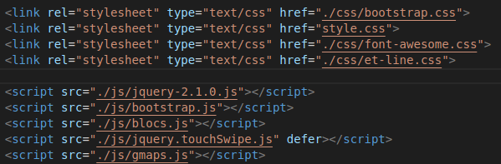

Après
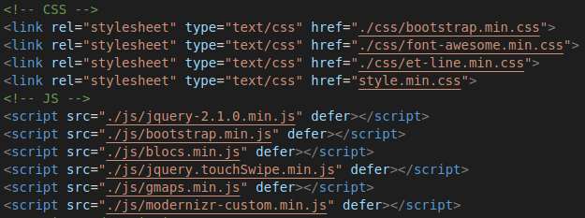

S’assurer que les URL soient intelligibles

Explications et solutions mises en place
Des URL intelligibles permet aux utilisateurs et aux moteurs de recherche de comprendre facilement le rôle de la page.
- Renommer la page de contact en "contact.html"
- Modifier tous les liens en conséquence, ainsi que le texte des liens

Avant
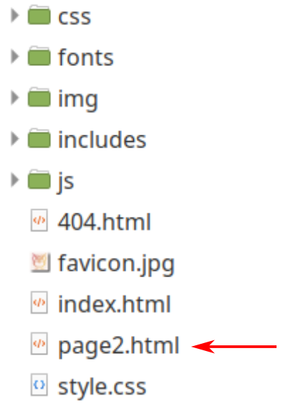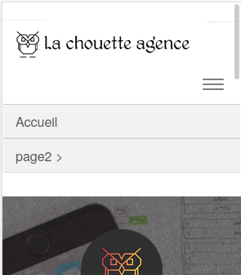

Après
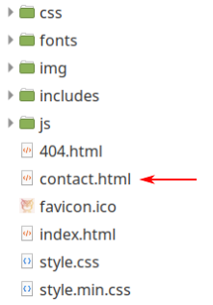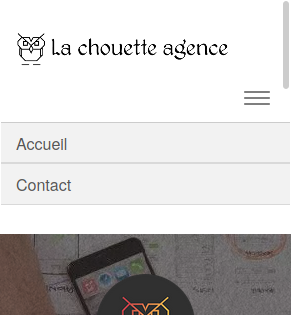

Services « externes » au site

Explications et solutions mises en place
Plusieurs action peuvent être effectuées au niveau du serveur pour augmenter la vitesse ou le référencement du site web.
D’autre part, il convient d’installer Google Analytics pour suivre les différents KPI, ainsi que Google Search Console pour pousser encore plus l’analyse (NB : Ces 2 outils doivent tourner au moins quelques mois pour récupérer les premiers résultats significatifs)
- Paramétrer le serveur pour qu'il compresse les fichiers en gzip (par défaut sur firebase)
- Paramétrer la mise en cache des images et ressources (firebase.json)
- Installer Google Analytics
- Installer Google Search Console
- Ajouter un sitemap et le fournir à Search Console

Après
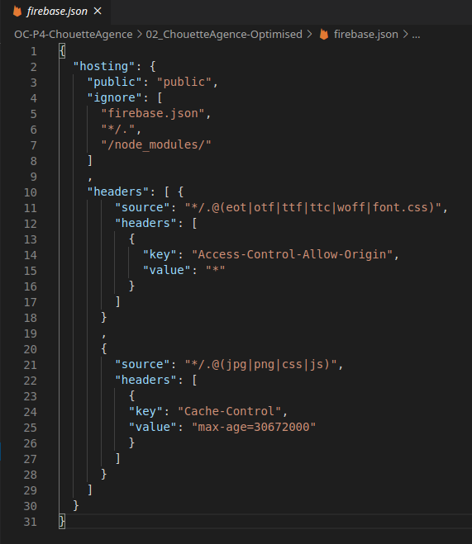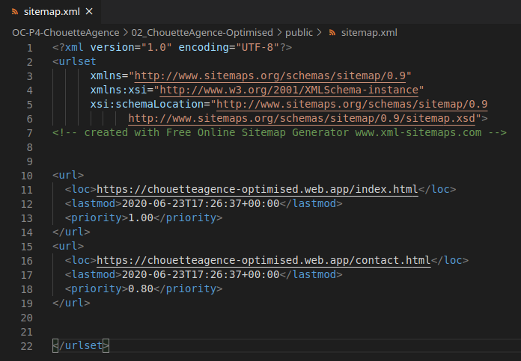
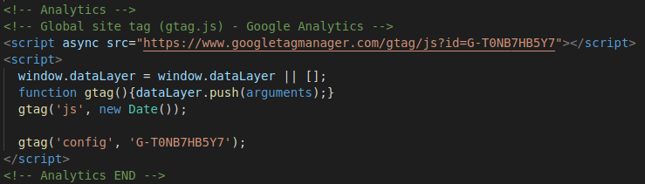

Analyse comparative

Validateur html W3C
Assez correct, seul le problème d’attribut de langue « lang=Default » dans la balise head est repéré par le validateur HTML pour la version initiale du site.
Aucun problème détecté pour la version optimisée :
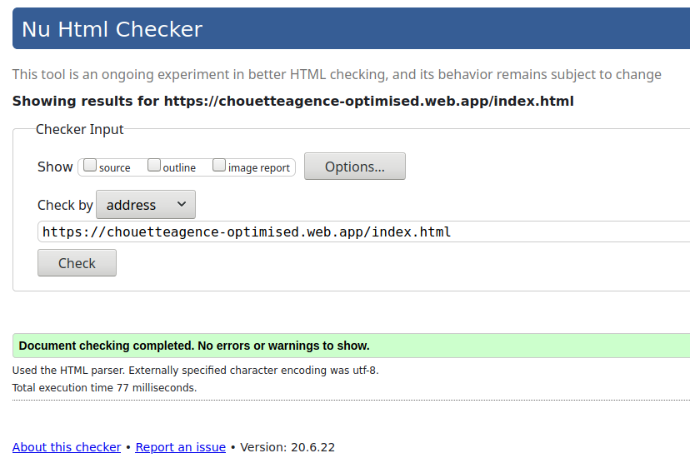

Rapidité

Onglet « Réseau » de l’inspecteur
On peut comparer les performances des deux versions du site en utilisant l’onglet « Réseau » de l’inspecteur du navigateur Firefox ou Chrome.
Pour avoir des résultats significatifs, il faut :
- Héberger le site sur le même serveur : Google Firebase, en l’occurrence
- Désactiver le cache
- Simuler du throttling (= limitation de bande passante). Ici nous simulerons une connexion « 3G moyenne ».
Le résultat est sans appel, pratiquement 10 fois plus rapide :
Temps de chargement complet de la page d’accueil :
Version initiale | 40,94 s
Version optimisée | 4,36 s

Version initiale :
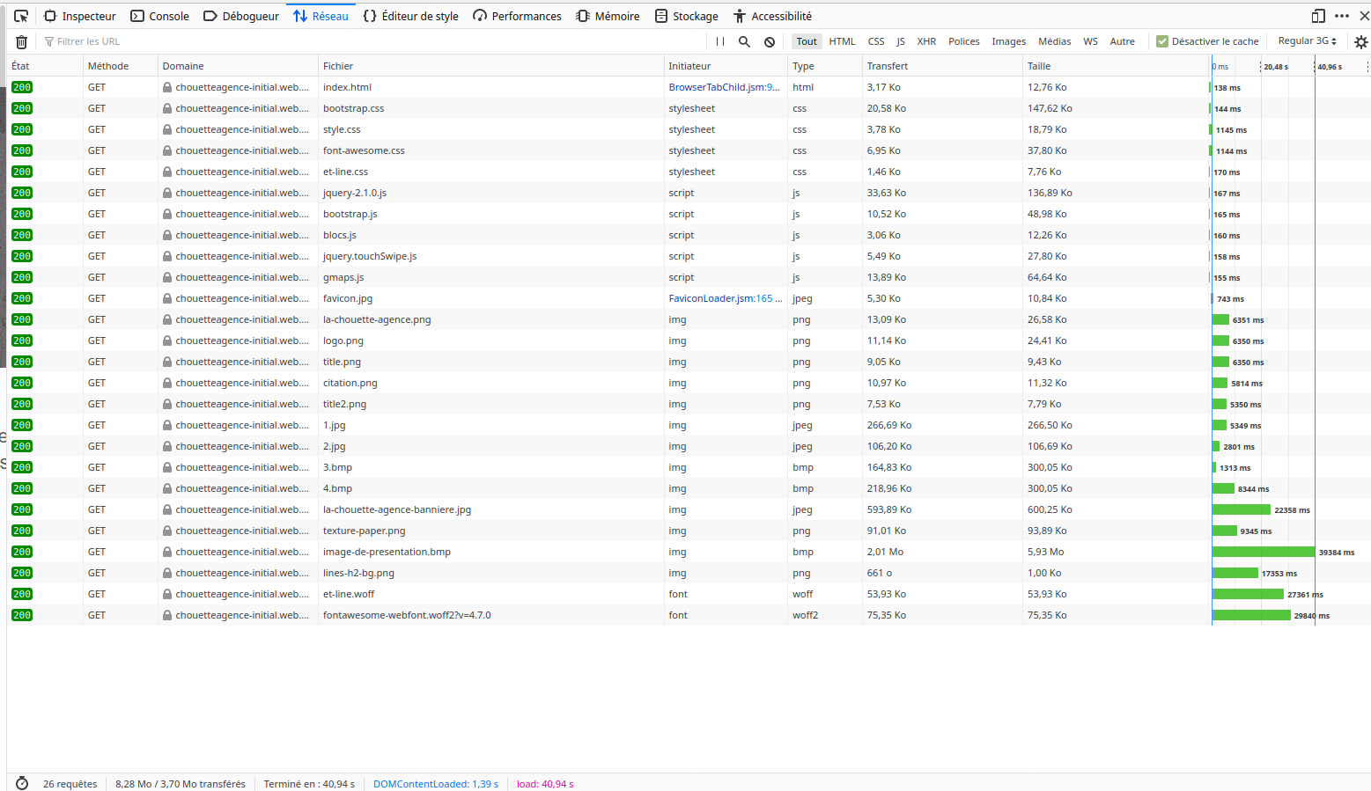
Version optimisée :
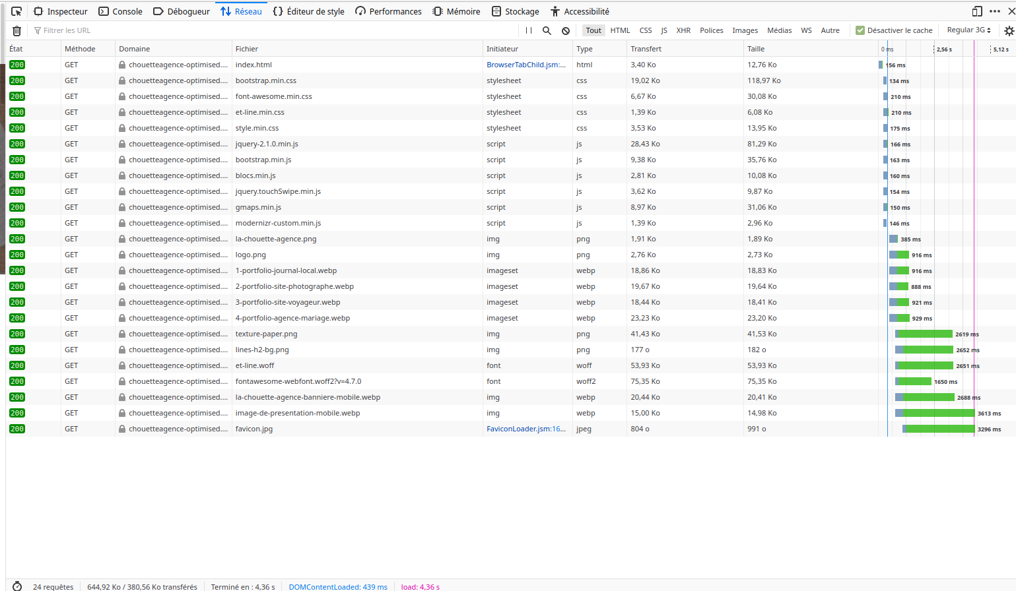

Services web spécialisés
Des sites web proposent des tests de performances, et donnent leur résultats sous forme de note sur 100 points. Voici les résultats de plusieurs d’entre eux :
 | Version initiale | Version optimisée
GiftOfSpeed | 65/100 | 76/100
Google PageSpeed Insight | 74/100 | 92/100
GTmetrix | 66/100 | 89/100
Web.dev | 68/100 | 83/100

On voit une amélioration significative

Accessibilité

AChecker
Le service web AChecker fonctionne un peu comme le validateur W3C, mais pour l’accessibilité du site.
Dans la version initiale, le validateur relève 10 problèmes (5 sur la page d’accueil, et 5 sur la page de contact) : problèmes de contraste, problème de hiérarchisation des titres, et le problème de la langue de la page, problèmes de champ de formulaire non relié à un label
Dans la version optimisée, le validateur relève aucun problème :
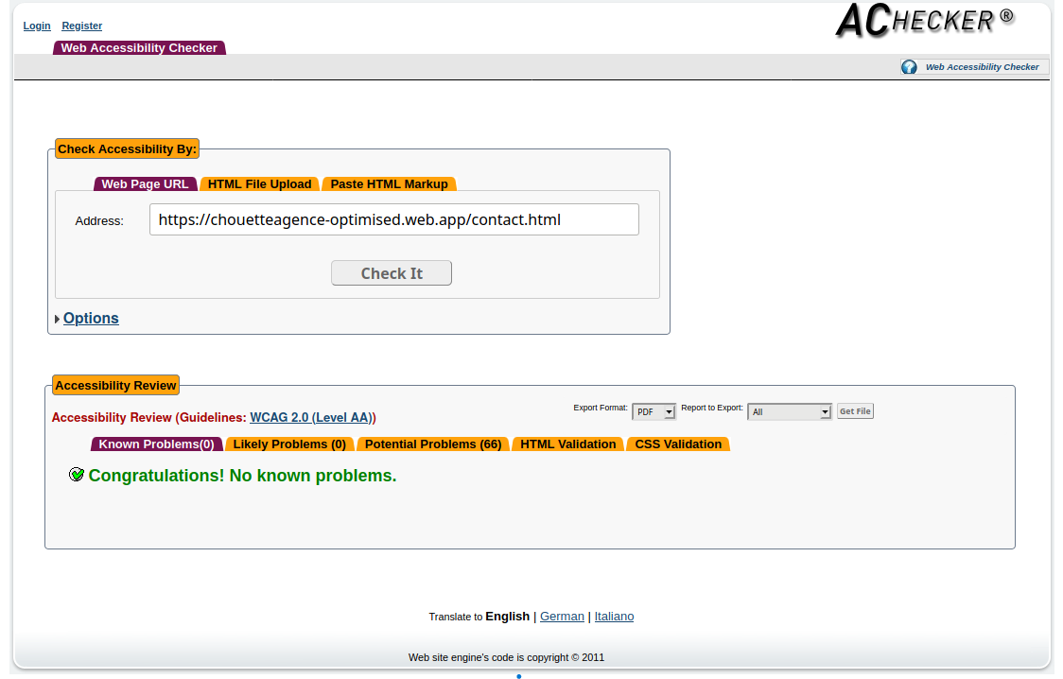

web.dev
Tout comme pour les performances, le site web « web.dev » permet de tester l’accessibilité, et donne son résultat sous forme de note sur 100 points. Voilà le résultat :
Version initiale | 84/100
Version optimisée | 100/100

Plugin WAVE
Le plugin de navigateur WAVE permet de scanner la page courante, et donne plusieurs erreurs et alertes concernant l’accessibilité.
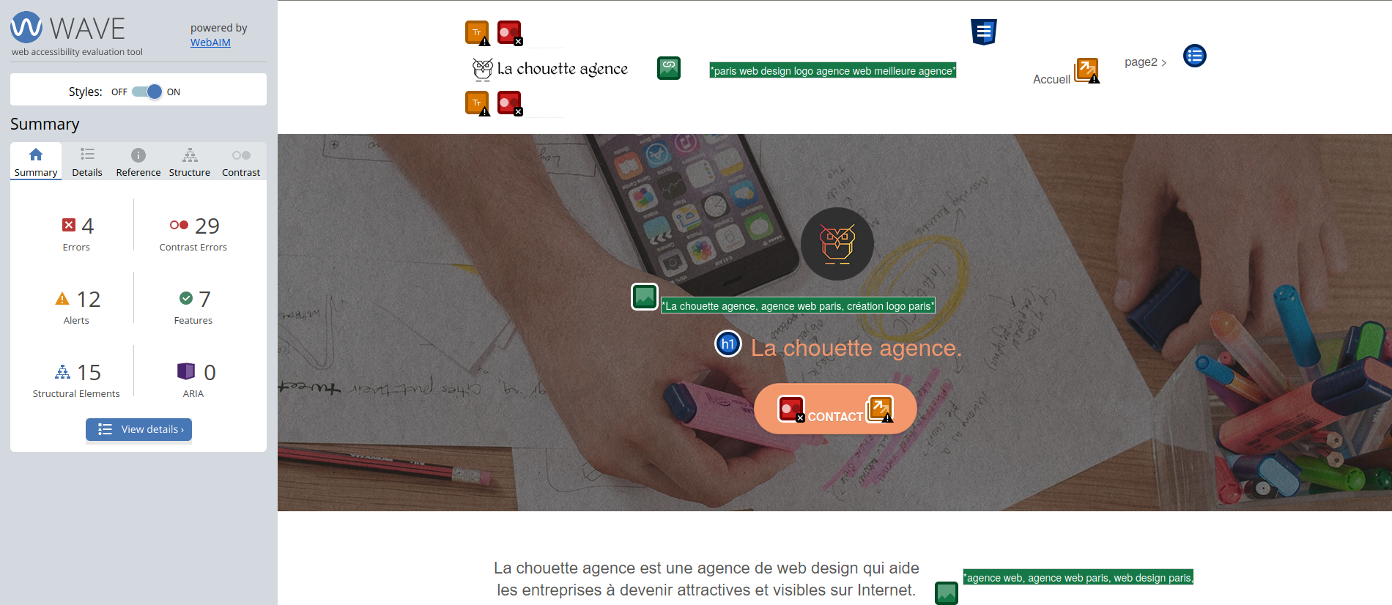
Voici les résultats :
 | Page d’accueil | Page de contact
Version initiale | Erreurs : 4  Erreurs de contraste : 29  Alertes : 12  ARIA : 0 | Erreurs : 8  Erreurs de contraste : 4  Alertes : 8  ARIA : 0
Version optimisée | Erreurs : 0  Erreurs de contraste : 0  Alertes : 4  ARIA : 6 | Erreurs : 0  Erreurs de contraste : 0  Alertes : 1  ARIA : 6

À noter : les alertes restantes dans la version optimisée concernent uniquement la répétition des liens vers la page de contact.

SEO Checkup
Tout comme pour les performances et l’accessibilité, des sites web proposent des tests globaux de SEO, et donnent leur résultats sous forme de note sur 100 points. Voici les résultats de deux d’entre eux :
 | Version initiale | Version optimisée
SEO Site Checkup | 66/100 | 86/100
Web.dev | 76/100 | 97/100

Aller plus loin

Mots clés et contenu

Choix du mot clé
Les choix des mots clés ciblés est important pour se positionner et augmenter notre trafic.
L’idéal est de choisir des mots clés souvent tapés sur les moteurs de recherches, mais avec peu de concurrence.
Dans votre mail, il apparaît que le mot clé que vous avez retenu est « entreprise webdesign Lyon ».
On va donc utiliser l’outil KWFinder pour analyser ce mot clé.
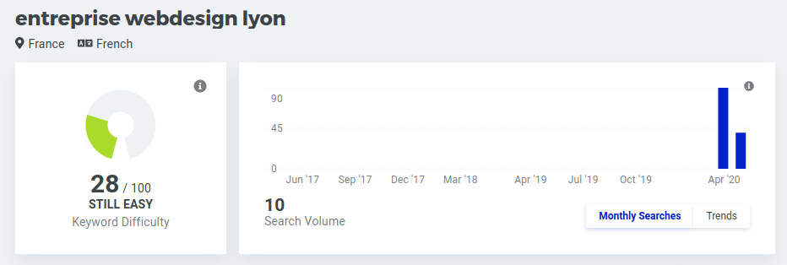
Ce mot clé a assez peu de concurrence (28/100) ce qui est positif. Par contre, il est très rarement recherché : seulement 10 recherches par mois ! Nous pouvons donc faire mieux.
Analysons maintenant les mots clés « création site internet lyon » et « webdesigner lyon »
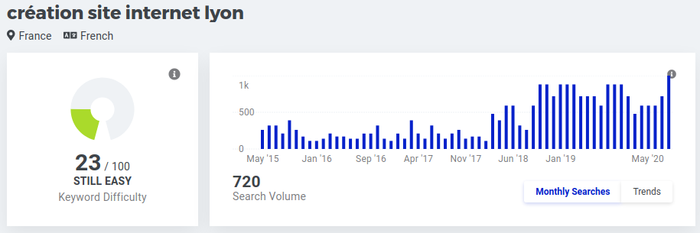
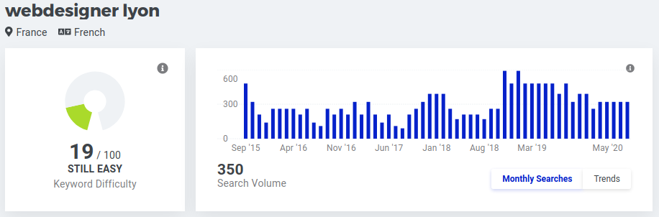
Ces mots clés présentent légèrement moins de concurrence (23/100 et 19/100), donc il serait potentiellement plus facile de se placer sur ces mots clés. Mais surtout le nombre de recherches sur Google est beaucoup plus importante : respectivement 720 et 350 recherches mensuelles.
Donc ces mots clés seraient de meilleures cibles à travailler que le mot clé actuel.

Plus de contenu, plus de mots clés
Actuellement le site web ne comporte que 2 pages : la page d’accueil, et la page de contact.
Pour améliorer le référencement, il serait très bénéfique de créer plus de contenu. Par exemple, une catégorie « nos services » visant à créer des pages spécifiques sur un aspect du métier. Ou encore un blog à mettre à jour fréquemment.
Pour chaque page, veiller à ce que les informations soient de qualité, suffisamment détaillé (400 voire 600 mots minimum), et que la page renvoie vers d’autres pages du site.
Cela aura pour but de multiplier les mots clés travaillés (= un mot clé par page), et donc augmenter le nombre de « portes d’entrées » vers notre site.

Liens partenaires
Les liens de nos partenaires actuels n’étaient pas cohérents avec notre secteur d’activité, et ils pouvaient se révéler néfaste car cette pratique est considérée comme de la tromperie par Google, qui pénalise les site en faisant usage. Je les ai donc tous supprimés.
Il est beaucoup plus bénéfique d’obtenir des liens naturels, en envisageant, par exemple les actions suivantes :
- Créer de vrais partenariats avec des entreprises non concurrentes dans le même secteur d’activité (exemple : une agence de marketing sur Lyon).
- Proposer nos services à un influenceur
- Être plus actif sur les réseaux sociaux

CDN

CDN pour son propre site
Un réseau de diffusion de contenu (CDN) permet d’héberger son site sur plusieurs serveurs, l’utilisateur va donc solliciter le serveur le plus proche de chez lui pour se connecter au site, ce qui améliore les performances.
Si nous souhaitons vraiment nous cantonner à la région Lyonnaise, et que notre trafic reste modéré, nous pouvons nous passer de CDN. Sinon, il est possible que notre hébergeur propose cette option, ou bien encore, il est possible d’y souscrire avec un service spécialisé.

CDN tiers pour les ressources
Les CDN tiers pour les ressources très souvent utilisées telles que Bootstrap, permet à l’utilisateur de les mettre en cache d’un site à l’autre, et d’augmenter ainsi sa rapidité globale sur le web. Mais dans ce cas, nous dépendons de serveurs tiers et perdons un peu en autonomie.
Il faudra donc décider si on veut privilégier la mise en cache et donc la rapidité, ou alors si on préfère rester 100 % autonomes, et héberger nous même toutes les ressources.

